

عنوان پروژه:

ارسال و دریافت SMS از طریق دستورات AT Commands

درس :

برنامه سازی سیستم

استاد مربوطه:

مهندس عادلی نیا

نام و نام خانوادگی:

آرمان اقداشی

فهرست مطالب:

          -  مودم GSM

          -   اتصال دستگاه به PC و تشخیص پورت مربوطه

          -   AT Commands

          -   ارسال Command به دستگاه

* لیست دستورات

          -   برنامه نویسی

          -    معرفی کامپوننت ها

* کدهای پروژه

**GSM MODEM**

مودم GSM نوعی سخت افزار ارتباطی بی سیم است که سیم کارت درون آن قرار می گیرد و با پورت های مختلفی از جمله LAN، USB، RS232 و ... می توان با آن ارتباط برقرار کرد. این مودم نوعی از دستورات را دریافت می کند که تحت  عنوان AT Command شناخته می شوند. مودم GSM  می تواند به صورت مستقل و یا در داخل گوشی  تلفن همراه ارائه گردد.

تذکر: در این یادداشت منظور ما از دستگاه، همان مودم GSM و یا گوشی موبایلی است که  از GSM پشتیبانی می کند.

نگران نباشید اکثر گوشی های موبایل امروزی شامل یک مودم GSM داخلی هستند.

GPRSMODEM **نوعی خاص از مودم** GSM که **از تکنولوژی** GPRS **برای انتقال داده استفاده میکند .**

**قابلیت های این سیستم به شرح زیر است:**

* امکان برقراری تماس از طریق کامپیوتر شخصی توسط سیم کارت
* امکان ارسال و دریافت SMS (از این امکان می توان به راحتی برای ارسال گروهی استفاده کرد)
* امکان اتصال به شبکه اینترنت از طریق سرویس GPRS سیم کارت

**اتصال دستگاه به PC و تشخیص پورت مربوطه**

   قبل از هر چیز باید دستگاه را به کامپیوتر وصل کنیم. معمولا این کار از طریق کابل همراه دستگاه که برای همین منظور در نظر گرفته شده صورت می گیرد. این کابل دستگاه را از طریق یکی از پورت ها (معمولا پورت USB) به کامپیوتر متصل می کند.

مرحله بعد شناساندن دستگاه به سیستم عامل است به عبارتی باید Driver مربوطه را نصب کرده باشیم.

تشخیص نام پورت مرتبط با دستگاه کار بعدی ماست برای این کار در سیستم عامل ویندوز مسیر زیر را دنبال کنید:

Control Panel > Printers and Other Hardware > Phone and Modem Options

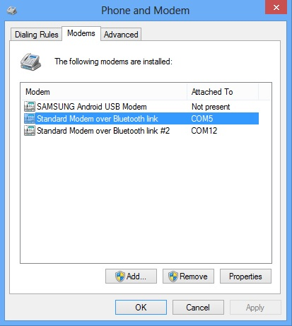

همانطور که در تصویر بالا مشاهده می کنید گوشی موبایل مفروض ما از طریق پورت "COM5" به سیستم وصل شده است.

**AT Commands**

 “AT” اختصار Attention، به نوعی از دستورات رشته ای گفته می شود که برای مدیریت مودم ها اعم از GSM، Dial Up،... و یا گوشی موبایل مورد استفاده قرار می گیرند.

هر خط دستور، با AT شروع می شود. در زیر برخی از دستورات AT و مورد کاربرد آن ها آورده شده است:

نام کارخانه سازنده دستگاه   AT+CGMI

مدل دستگاه AT+CGMM

 شماره سریال   AT+CIMI

میزان شارژ باطری  AT+CBC

 ارسال اس ام اس AT+CMGS

خواندن اس ام اس AT+CMGR

ذکر تمامی دستورات AT از حوصله این بحث خارج است ضمن این که با جستجو در اینترنت به سهولت قابل دسترس هستند.

   توجه داشته باشید که اغلب دستورات AT در دستگاه های مختلف به صورت یکسان استفاده می شوند  اما در برخی موارد ممکن است تفاوت هایی وجود داشته باشد که به همین منظور از سوی کارخانه سازنده به همراه دستگاه لیستی از دستوارت AT مربوط به آن دستگاه ارائه می گردد.

**ارسال Command به دستگاه با استفاده از HyperTerminal**

   از آن جایی که قبلا دستگاه را به یکی از پورت های کامپیوتر وصل کرده ایم کافی است تا دستورات لازم را به همین پورت بفرستیم اما این کار به طرق مختلفی می تواند انجام شود که یکی از ساده ترین آن ها استفاده از Hyper Terminal ویندوز است. این برنامه از منوی Strart و مسیر زیر قابل دسترس است:

  Start > All Programs > Accessories > Communications > HyperTerminal

 در پنجره Connection Description در قسمت Name، نام ارتباط جدید را می نویسیم مثلا My Connection

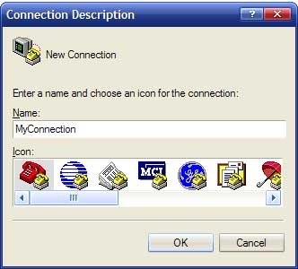

سپس در پنجره Connect To، در قسمت Connect using، پورت COM مربوط به دستگاه را انتخاب می کنیم. همانطور که قبلا گفتیم تشخیص پورت مربوط به دستگاه از طریق کنترل پنل و گزینه Phone and Modem Options امکان پذیر است.

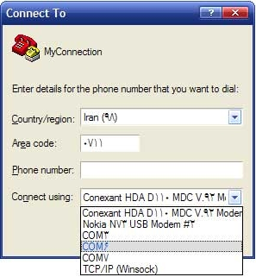

در پنجره COM Properties، روی دکمه Restore Defaults کلیک کرده و سپس OK می کنیم.

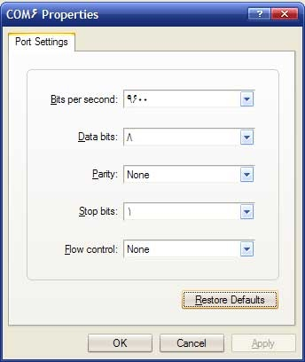

اکنون به دستگاه وصل شده ایم و می توانیم دستورات خود را تایپ کنیم به عنوان اولین دستور، AT را تایپ کرده و سپس Enter کنید.

تک دستور AT برای تست صحت ارتباط دستگاه با کامپیوتر استفاده می شود. در صورتی که همه چیز به خوبی انجام شده باشد و دستگاه هم از دستورات AT پشتیبانی کند پیغام OK را دریافت خواهید کرد.

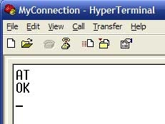

تذکر: در صورتی که برنامه Hang کرد، جای نگرانی نیست ممکن است در انتخاب درست نام پورت مرتبط با دستگاه دقت نکرده باشیم!

در ادامه یک مثال ساده بیان می کنیم که چگونگی ارسال SMS را به کمک AT Command و برنامه HyperTerminal نشان می دهد:

خطوط هایلایت شده دستوراتی است که باید در HyperTerminal تایپ کنیم و خطوط دیگر پاسخی است که از سوی دستگاه داده می شود.

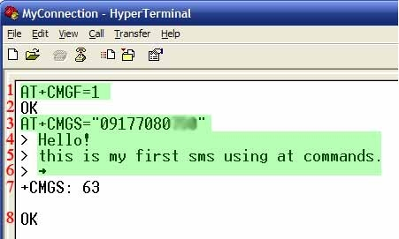

خط اول برای قراردادن دستگاه در حالت متنی است.

در خط دوم نتیجه انجام دستور خط اول برگردانده شده که به معنی انجام موفقیت آمیز دستور است.در خط سوم دستور ارسال SMS را وارد کرده ایم.

همانطور که مشاهده می کنید شماره دریافت کننده پیام در همین خط آورده می شود.

شماره دریافت کننده پیام می تواند شماره همراه خود شما باشد به این ترتیب نتیجه کار را عینا مشاهده خواهید کرد.

بعد از وارد کردن خط سوم و زدن کلید Enter، نماد اعلان "<" نشان داده می شود و به معنی این است که می توانیم متن پیام را وارد کنیم. (خطوط چهارم و پنجم)

در انتهای پیام لازم است کلید های Ctrl+z را بزنیم. (خط ششم)

خط هفتم به این معناست که پیام با موفقیت ارسال گردیده است.

**لیست دستورات**

# NOKIA GSM AT COMMAND SET

## Call Control

ATA Answer Command

ATD Dial Command

ATH Hang Up Call

ATL Monitor Speaker Loudness

ATM Monitor Speaker Mode

ATO Go On-Line

ATP Set Pulse Dial as Default

ATT Set Tone Dial as Default

AT+CSTA Select Type of Address

AT+CRC Cellular Result Codes

## Data Card Control Commands

ATI Identification

ATS Select an S-register

ATZ Recall Stored Profile

AT&F Restore Factory Settings

AT&V View Active Configuration

AT&W Store Parameters in Given Profile

AT&Y Select Set as s Powerup Option

AT+CLCK Facility Lock Command

AT+COLP Connected Line Identification Presentation

AT+GCAP Request Complete Capabilities List

AT+GMI Request Manufacturer Identification

AT+GMM Request Model Identification

AT+GMR Request Revision Identification

AT+GSN Request Product Serial Number Identification

## Phone Control Commands

AT+CBC Battery Charge

AT+CGMI Request Manufacturer Identification

AT+CGMM Request Model Identification

AT+CGMR Request Revision Identification

AT+CGSN Request Product Serial Number Identification

AT+CMEE Report Mobile Equipment Error

AT+CPAS Phone Activity Status

AT+CPBF Find Phone Book Entries

AT+CPBR Read Phone Book Entry

AT+CPBS Select Phone Book Memory Storage

AT+CPBW Write Phone Book Entry

AT+CSCS Select TE Character Set

AT+CSQ Signal Quality

## Computer Data Card Interface Commands

ATE Command Echo

ATQ Result Code Suppression

ATV Define Response Format

ATX Response Range Selection

AT&C Define DCD Usage

AT&D Define DTR Usage

AT&K Select Flow Control

AT&Q Define Communications Mode Option

AT&S Define DSR Option

AT+ICF DTE-DCE Character Framing

AT+IFC DTE-DCE Local Flow Control

AT+IPR Fixed DTE Rate

## Service

AT+CLIP Calling Line Identification Presentation

AT+CR Service Reporting Control

AT+DR Data Compression Reporting

AT+ILRR DTE-DCE Local Rate Reporting

## Network Communication Parameter Commands

ATB Communications Standard Option

AT+CBST Select Bearer Service Type

AT+CEER Extended Error Report

AT+CRLP Radio Link Protocol

AT+DS Data Compression

## Miscellaneous Commands

A/ Re-Execute Command Line

AT? Command Help

AT*C Start SMS Interpreter

AT*T Enter SMS Block Mode Protocol

AT*V Activate V.25bis Mode

AT*NOKIATEST Test Command

AT+CESP Enter SMS Block Mode Protocol

## SMS Commands SMS Text Mode

AT+CSMS Select Message Service

AT+CPMS Preferred Message Storage

AT+CMGF Message Format

AT+CSCA Service Centre Address

AT+CSMP Set Text Mode Parameters

AT+CSDH Show Text Mode Parameters

AT+CSCB Select Cell Broadcast Message Types

AT+CSAS Save Settings

AT+CRES Restore Settings

AT+CNMI New Message Indications to TE

AT+CMGL List Messages

AT+CMGR Read Message

AT+CMGS Send Message

AT+CMSS Send Message from Storage

AT+CMGW Write Message to Memory

AT+CMGD Delete Message

## SMS PDU Mode

AT+CMGL List Messages

AT+CMGR Read Message

AT+CMGS Send Message

AT+CMGW Write Message to Memory

**برنامه نویسی**

    چنانکه مشاهده کردید برای مدیریت دستگاه کافی است تا دستورات AT مناسب را به پورت مرتبط با دستگاه بفرستیم. حال برای این منظور ممکن است از برنامه های واسط مانند HyperTerminal استفاده کنیم و یا این که بسته به نیازمان بخواهیم از طریق برنامه نویسی، اسکریپت نویسی و یا حتی یک Web Application این کار را انجام دهیم.

منطق کار بسیار ساده است زیرا کافی است در برنامه ای که خواهیم نوشت به پورت مرتبط با دستگاه دسترسی پیدا کنیم و از آن جایی که دستورات AT به صورت رشته ای هستند، رشته دستور مناسب را به پورت بفرستیم.

برای آشنایی با روال کار، در ادامه یک نمونه برنامه ارسال SMS در زبان C# ارائه خواهیم کرد.

چون قرار است با پورت کار کنیم ابتدا فضای نام زیر را به ابتدای برنامه اضافه می کنیم:

; using System.IO.Ports

در مرحله بعد لازم است یک object از نوع پورت به صورت سراسری تعریق کنیم:

;() SerialPort myport=new SerialPort

 برای آن که بگوییم متغیر myport همان پورت مرتبط با دستگاه است به صورت زیر عمل می کنیم:

;"myport.PortName=”COM6

 در واقع خصوصیت PortName را برابر نام پورتی قرار می دهیم که دستگاه به آن متصل است. (نام پورت مرتبط با دستگاه را از کنترل پنل و Phone and Modem Options می توانیم معلوم کنیم).

از این به بعد، myport دستورات ما را به دستگاه ارسال می کند:

myport.Write("دستور مورد نظر\r");

نکته: همواره باید به فرمت رشته دستوری که به دستگاه ارسال می کنیم دقت داشته باشیم مثلا همانطور که در HyperTerminal هم دیدم هر خط دستور، بعد از زدن کلید Enter اجرا می شود به همین خاطر لازم است در کدنویسی "r\" را هم به انتهای رشته دستور اضافه کنیم.

 مثلا برای قراردادن دستگاه در حالت متنی به صورت زیر عمل می کنیم:

myport.Write(“AT+CMGF=1 \r");

 چنانکه می دانید دستور AT+CMGF=1 برای قراردادن دستگاه در حالت متنی به کار می رود.

 دستور زیر فرمان ارسال SMS را به دستگاه ارسال می کند:

 myport.Write(“AT+CMGS=\”091…\”\r”);

بعد از اجرای دستور فوق دستگاه آماده دریافت متن پیام است:

myport.Write("متن پیام \x001a");

 ‘\x001a’ معادل Ctrl+z و به معنی انتهای پیام است. در واقع دستگاه بعد از دریافت Ctrl+z متوجه اتمام پیام شده و اقدام به ارسال پیام به شماره مقصد می کند.

**کامپوننت**

شاید به تعبیری آن چه تا کنون گفته شد برای نان از عمل خویش خوردن است اما چنانکه گفته اند گاهی بهتر این است که چرخ را دوباره اختراع نکنیم و از حاصل دسترنج دیگران حسن استفاده را ببریم!

که البته در کنار مزایای بسیار متضمن محدودیت هایی هم خواهد بود که عمده آن دلار و یورو و در صورت دسترسی به نسخه های هک شده عدم اعتماد در عملکرد صحیح آنهاست. به هر حال در ادامه برای "تبرک" هم که شده برخی از کامپوننت های مربوط به مدیریت پیام کوتاه معرفی می گردند:

1- [Kylix SMS ActiveX Control](http://www.kylixsoft.com/)

2- [ActiveXperts SMS and MMS Toolkit](http://www.activexperts.com/xmstoolkit/)

3- [mCore™ - SMS & WAP Push ActiveX Component](http://www.logixmobile.com/)

کدهای پروژه

-برقراری ارتباط با مودم

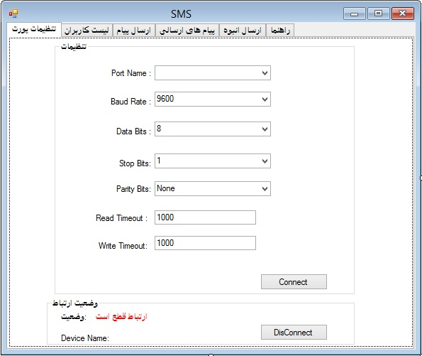

try

{

myport.PortName = comboBox_portname.Text;

myport.BaudRate = int.Parse(comboBox_baudrate.Text);

switch (comboBox_stopbit.Text)

{

case "1":

myport.StopBits = StopBits.One;

break;

case "1.5":

myport.StopBits = StopBits.OnePointFive;

break;

case "2":

myport.StopBits = StopBits.Two;

break; }

switch (comboBox_paritybit.Text)

{

case "None":

myport.Parity = Parity.None;

break;

case "Even":

myport.Parity = Parity.Even;

break;

case "Odd":

myport.Parity = Parity.Odd;

break; }

myport.DataBits = int.Parse(comboBox_databit.Text);

myport.ReadBufferSize = 10000;

myport.ReadTimeout = int.Parse(textBox_readtime.Text);

myport.WriteBufferSize = 10000;

myport.WriteTimeout = int.Parse(textBox_writetime.Text);

myport.RtsEnable = true;

myport.DtrEnable = true;

myport.Open();

label_status.Text = "ارتباط بر قرار شد.";

if (!myport.IsOpen)

myport.Open();

myport.DiscardOutBuffer();//خالی کردن بافر

myport.WriteLine("AT+cgmm\r");//دستور شناخت مدل دستگاه

Thread.Sleep(500);

DeviceName = myport.ReadExisting();

if (DeviceName.Contains("ERROR"))

MessageBox.Show("Device does not support this command or any other problem...");

else

{ //دستورات زیر برای بیرون کشیدن نام دستگاه از رشته خوانده شده از پورت هست

//(char)13 کاراکتر اینتر!

DeviceName = DeviceName.Remove(0, DeviceName.IndexOf((char)13)).Trim();

DeviceName = DeviceName.Substring(0, DeviceName.IndexOf((char)13));

MessageBox.Show("detected successfully" + Environment.NewLine + "Device Name:" + Environment.NewLine + DeviceName, "", MessageBoxButtons.OK, MessageBoxIcon.Information);

label_name.Text = DeviceName; }

myport.DiscardOutBuffer(); }

catch (Exception ex)

{

label_status.Text = ex.Message; }

-لیست مخاطبان

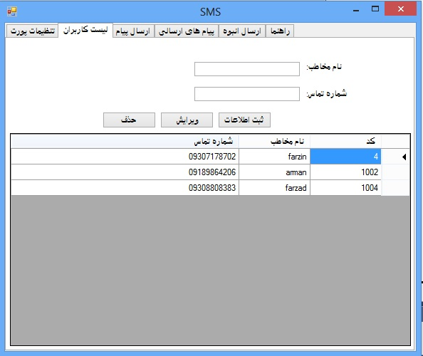

-ارسال پیام

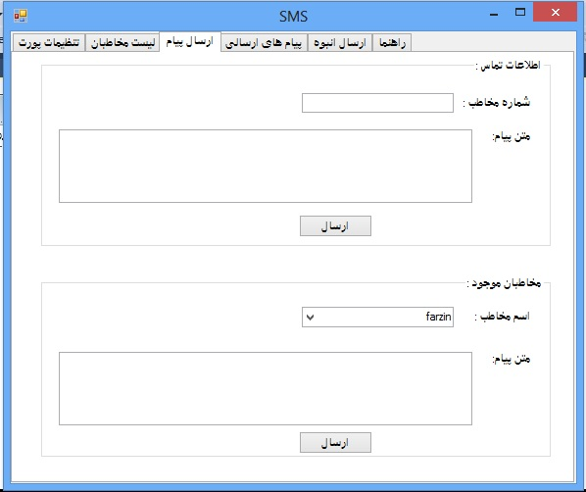

private void button_send1_Click(object sender, EventArgs e)

{

if (textBox_telNumber.Text.Trim() != "")

{

try

{

if (!myport.IsOpen)

myport.Open();

//خالی کردن بافر

myport.DiscardOutBuffer();

myport.DiscardInBuffer();

//قراردادن دستگاه در حالت متنی

myport.WriteLine("AT+CMGF=1\r");

Thread.Sleep(500);

//دستور ارسال اس ام اس

myport.WriteLine("AT+CMGS=\"" + textBox_telNumber.Text.Trim() + "\"\r");

myport.WriteLine(textBox_message1.Text.Trim() + '\x001a');// \x001a (برای انتهای پیام ctrl+z معادل)

Thread.Sleep(500);

if (myport.ReadExisting().Contains("ERROR"))

MessageBox.Show("Device does not support this command or any other problem...");

else

{

MessageBox.Show("Sent successfully", "", MessageBoxButtons.OK, MessageBoxIcon.Information);

SendMessage sm = new SendMessage();

sm.Date_Send = DateTime.Now;

sm.Message = textBox_message1.Text.Trim();

sm.Name_Contact = "ناشناس";

sm.Number_Contact = textBox_telNumber.Text.Trim();

en.SendMessages.Add(sm);

en.SaveChanges();

}

myport.DiscardOutBuffer();

}

catch (Exception ex)

{

MessageBox.Show(ex.Message);

}

finally

{

myport.Close();

}

}

else

{

MessageBox.Show("شماره مورد نظر خود را وارد کنید.");

textBox_telNumber.Focus();

}

}

private void button_send2_Click(object sender, EventArgs e)

{

if (comboBox_Contact.SelectedValue.ToString() != "")

{

try

{

if (!myport.IsOpen)

myport.Open();

//خالی کردن بافر

myport.DiscardOutBuffer();

myport.DiscardInBuffer();

//قراردادن دستگاه در حالت متنی

myport.WriteLine("AT+CMGF=1\r");

//دستور ارسال اس ام اس

myport.WriteLine("AT+CMGS=\"" + label_number.Text.Trim() + "\"\r");

myport.WriteLine(textBox_message2.Text.Trim() + '\x001a');// \x001a (برای انتهای پیام ctrl+z معادل)

Thread.Sleep(500);

if (myport.ReadExisting().Contains("ERROR"))

MessageBox.Show("Device does not support this command or any other problem...");

else

{

MessageBox.Show("Sent successfully", "", MessageBoxButtons.OK, MessageBoxIcon.Information);

SendMessage sm = new SendMessage();

sm.Date_Send = DateTime.Now;

sm.Message = textBox_message2.Text.Trim();

sm.Name_Contact = comboBox_Contact.SelectedText.ToString();

sm.Number_Contact = comboBox_Contact.SelectedValue.ToString();

en.SendMessages.Add(sm);

en.SaveChanges();

}

myport.DiscardOutBuffer();

}

catch (Exception ex)

{

MessageBox.Show(ex.Message);

}

finally

{

myport.Close();

} }

else

{

MessageBox.Show("شماره مورد نظر خود را انتخاب کنید.");

comboBox_Contact.Focus();

}

}

-ارسال پیام به صورت انبوه

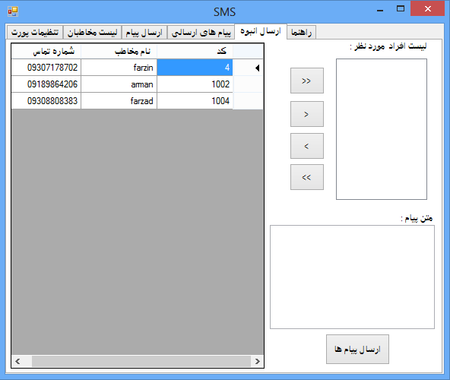

try

{

if (!myport.IsOpen)

myport.Open();

foreach (var item in comboBox_Contact.Items)

//خالی کردن بافر

{

myport.DiscardOutBuffer();

myport.DiscardInBuffer();

//قراردادن دستگاه در حالت متنی

myport.WriteLine("AT+CMGF=1\r");

//دستور ارسال اس ام اس

myport.WriteLine("AT+CMGS=\"" + item.ToString() + "\"\r");

myport.WriteLine(textBox_message.Text.Trim() + '\x001a');// \x001a (برای انتهای پیام ctrl+z معادل)

Thread.Sleep(500);

if (myport.ReadExisting().Contains("ERROR"))

MessageBox.Show("Device does not support this command or any other problem...");

else

{

MessageBox.Show("Sent successfully", "", MessageBoxButtons.OK, MessageBoxIcon.Information);

SendMessage sm = new SendMessage();

sm.Date_Send = DateTime.Now;

sm.Message = textBox_message.Text.Trim();

sm.Name_Contact = en.Tables.FirstOrDefault(i => i.Tel .ToString()== item.ToString()).Name.ToString();

sm.Number_Contact = item.ToString();

en.SendMessages.Add(sm);

en.SaveChanges();

}

myport.DiscardOutBuffer();

}

Thread.Sleep(3000);

}

catch (Exception ex)

{

MessageBox.Show(ex.Message);

}

finally

{

myport.Close();

}